Источник: https://fincult.info/article/zachem-kopit-dengi_01/

Зачем копить деньги?
Все хорошее заканчивается быстро. Особенно деньги, сколько бы их ни было. И даже не важно, зарабатываете ли вы сами или пока только получаете карманные от родителей, — и те и другие часто появляются ненадолго и уходят в никуда. Разбираемся, почему жить одним днем — это не лучший вариант финансового поведения и как сделать так, чтобы деньги не пропадали без следа.

Что такое черный день и как спастись от него подушкой?
Если мама щедро денег дать решила в воскресенье,
Обязательно потрать их. Срочно, в этот самый день.
Потому что в воскресенье время есть, чтоб деньги тратить,
В понедельник будешь занят. Не таскать же их пять дней.
Знакомьтесь, это Олег. Олег учится на первом курсе, получает стипендию, подрабатывает репетитором и периодически получает СМС-оповещения, что родители перевели ему очередную порцию финансовой помощи. Неплохо? Очень даже! На новую игровую консоль не хватит, но вот друзей в ресторане угостить можно, суши домой заказать, пару раз прокатиться на такси до кино. Можно обедать не в столовой, а в соседнем кафе, да и ручки каждую неделю покупать новые, ведь старые постоянно теряются.
И вдруг приходит тот самый день — черный день для финансов Олега. У родителей возникли сложности, и в этом месяце они не могут отправить сыну денег, а стипендию задерживают, да еще и ученик отменил занятие. Тут уже не до такси, пачку макарон бы купить. У Олега начинается марафон: он бегает по знакомым и просит денег в долг. Бегать бы не пришлось, думает он, если бы на такой случай был запас.
Кто-то называет это «подушка безопасности», кто-то копит на черный день. И тогда, что бы ни произошло, можно переждать кризис или хотя бы получить чуть больше времени для раздумий, как перекрасить этот «черный день»
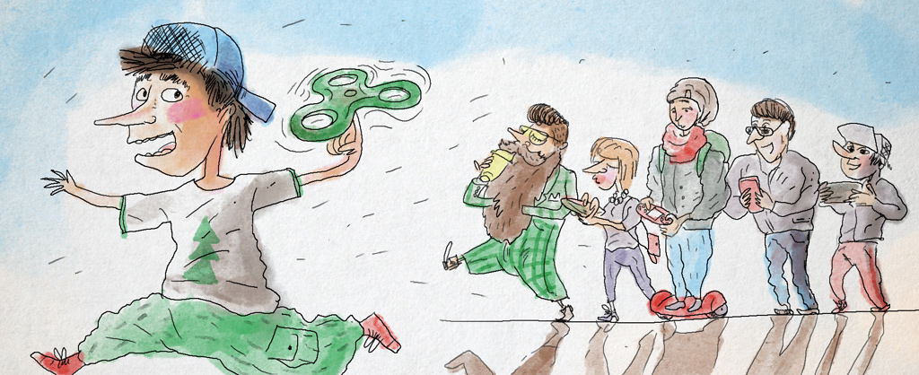

Как ни от кого не зависеть и не реветь в супермаркете?
Если хочется приставку или модные ботинки,
Жди спокойно день рожденья, попроси на Новый год.
Это сам себе не купишь, это дорого и долго.
Лучше взять сейчас же спиннер, он дешевле в 30 раз.
Прошли времена, когда можно было упасть в слезах на пол супермаркета, чтобы выпросить шоколадку. Если ваш возраст записывается уже двумя цифрами, то вряд ли удастся растрогать родителей ревом около полки со смартфонами. Хочется финансовой свободы? Распоряжайтесь деньгами с умом, даже если сумма небольшая.
Вашей семье вряд ли удастся выделить строчку в общем бюджете на исполнение всех ваших желаний. Надо оплатить квартплату, купить еду, одежду — на необходимые ежедневные расходы уходит немало денег. А мечты есть у каждого члена семьи — и их тоже придется учитывать. Поэтому накопить — один из самых верных способов получить то, что хочется. И родным не придется объяснять, чем один смартфон лучше другого, зачем нужна дощечка с колесами и почему кроссовки должны быть именно такой модели.
К тому же, например, стоковый скейт и топовый — это совершенно разные вещи. Как и бюджеты, которые нужны для их покупки. А вот что лучше — первое, но сейчас или второе, но через четыре месяца — каждый решает сам. Но при выборе подумайте, не будет ли дешевый скейт пустой тратой денег. Есть риск, что он развалится еще до того, как вы освоите несколько трюков, чтобы удивить друзей.

Как научиться чему-то новому и собрать полный зал «Олимпийского»?
Если ты окончил школу, помнишь хор и междометья,
То, пожалуй, уже хватит знания тебе копить.
А уж если в институте ты на лекции походишь,
То ты слишком образован — можно даже не читать.
Деньги мы (чаще всего) получаем за работу. Их тоже можно заставить работать — для этого придумали инвестирование. Рынок инвестиций — штука сложная и рискованная. Но есть один вид вложений, который подойдет любому новичку, — это инвестирование в себя.
Человеческий капитал — это запас таких качеств, как знания, умения, силы, таланты, здоровье. Инвестиции в человеческий капитал — это различные расходы на образование и другие ресурсы, которые позже могут принести доход.
Когда вы вкладываете деньги в свое развитие — это зачастую долгосрочная инвестиция, не всегда удается быстро вернуть деньги. И нет стопроцентных гарантий, что такие вложения вообще окупятся. Но так вы всегда приобретаете что-то новое: знания, умения и навыки. Возможно, уроки игры на гитаре или курсы рисования не станут делом всей вашей жизни и вы не будете зарабатывать, ежегодно собирая полный зал «Олимпийского». Но, как говорят, дорогу осилит идущий, и чем больше направлений вы сможете попробовать, тем вероятнее найдете занятие по душе.
Как у нас там поживает Олег? Он уже накопил небольшую сумму и теперь хочет ее потратить. Олег подумал, что покупку PlayStation вряд ли можно назвать правильной инвестицией. Хотя, конечно, это значительно улучшило бы его реакцию и даже расширило бы круг друзей. Может, сдавать приставку в аренду за небольшую плату? Нет, тоже не то, такое предложение вряд ли станет популярным. Олег еще немного поразмышлял и купил камеру, микрофон и штатив — все, чтобы сделать свой канал на YouTube с видеообзорами новинок кино. Возможно, Олег скоро станет известным интернет-героем.

Какого осла выбрать, чтобы доехать до Чили и не скучать на пенсии?
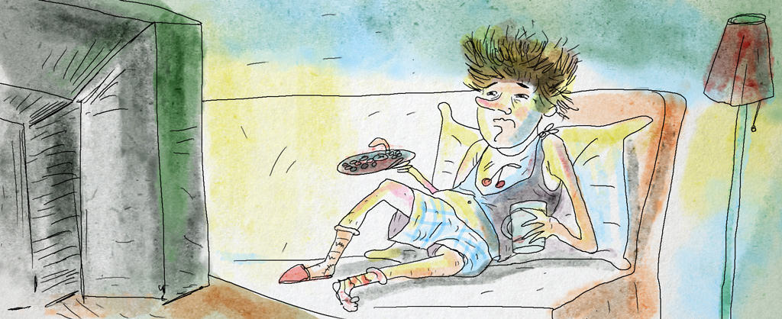
Если вам пятнадцать-двадцать или чуть побольше лет,
Вам до пенсии не ближе, чем до Чили на осле.
Вам вообще до взрослой жизни еще очень далеко.
Можно отдыхать спокойно, все продумают за вас.
Если речь зашла о накоплениях, то не стоит забывать и о пенсии. Да-да, мы все уверены, что до нее далеко. Сейчас хочется жить одним днем, а планы не идут дальше пары лет. Но задуматься о жизни после 60 лет лучше как можно раньше. Например, в тот день, когда у вас появится первая официальная работа. Каждый официально работающий человек — участник пенсионной системы, и небольшая часть его зарплаты откладывается ему же на старость. А вот если соглашаться на неофициальные заработки, то, во-первых, есть риск, что начальник обманет, а во-вторых, это не увеличит будущую пенсию.
Кстати, копить на счастливое будущее можно и нужно самостоятельно. Естественно, не нужно складывать деньги под матрас с прицелом на 40 лет вперед. Зато можно копить, например, на хорошие образовательные курсы, автомобиль или просто откладывать деньги на путешествия.

9 лайфхаков, как копить деньги
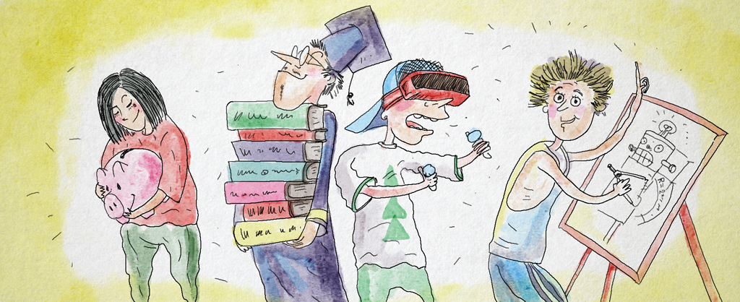
Они помогут делать сбережения быстрее и эффективнее.
1. Грамотно распоряжаться деньгами можно с помощью специальных приложений. А если хотите еще и немного инвестировать в себя, заведите табличку в Exсel. Так вы и финансы будете держать под контролем, и научитесь пользоваться редактором электронных таблиц — это может пригодиться в будущем.
Составьте списки расходов, определите, куда уходит больше всего денег, каких трат можно было бы избежать, а какую сумму можно безболезненно отправлять в копилку.
2. Логичное и важное условие любых накоплений: доход должен быть больше расходов. Для этого можно:
- увеличить доход;
- уменьшить расходы;
- сделать и то и другое.
Если решите сократить расходы, начните с чего-то простого. Например, можно иногда пройтись пешком вместо поездки на автобусе или взять перекус из дома, чтобы не тратиться на обед.
3. Деньги и эмоции плохо уживаются вместе. Импульсивные траты могут сильно ударить по карману. Поэтому перед очередной покупкой «самой нужной вещи» лучше немного поразмышлять, действительно ли вам нужна эта вещь или на вас так подействовала красивая реклама, музыка в магазине, сила убеждения консультанта или ретроградный Меркурий.
Как ни печально, если вы встали на путь накопления и сохранения, то придется разделять желания и потребности и не потакать всем своим капризам. Поначалу это может быть нелегкой задачей, но со временем вы научитесь действительно понимать себя и свои желания и не попадать в сети хитрых маркетологов.
4. Подумайте о себе — копить стоит не только деньги, но и знания. Узнавайте новое, займитесь спортом или ведите блог о жизни домашнего крота или обучении трюкам на скейте — так, чтобы было и приятно, и полезно. За это не всегда нужно отдавать большие деньги, есть много бесплатных возможностей, главное — задаться целью. И скорее наоборот, ваше хобби может принести вам доход: сегодня вы просто ведете блог о своем кроте, а завтра к вам приходит первый в мире производитель лакомств для кротов и предлагает годовой контракт на рекламу.
5. Ставьте конкретные цели. И не поддавайтесь соблазну раньше времени потратить сбережения. Неприкосновенный запас, как понятно из названия, лучше не трогать.
6. В любой непонятной ситуации копите. Делать это можно, даже если ваши доходы невелики. Небольшая сумма — 27 рублей в день — за год превращается почти в десять тысяч.
7. Попробуйте отказаться от вредных привычек. На чипсы, сигареты, газировку вы точно потратите больше, чем на что-то полезное. К тому же ваш организм может не разделить ваши пристрастия и ответить на очередную порцию никотина или жира заболеванием, на лечение которого тоже придется потратиться.
8. Придумайте схему для накопления. Можно, например, использовать такой психологический прием, как округление. Если у вас в кошельке к концу недели лежит 242 рубля, оставьте в нем круглую сумму — 200 рублей, а 42 отложите в копилку.
9. Расширяйте свои интересы. Представьте: перед вами два человека, один из них умеет кататься на велосипеде, а другой — нет. Если устроить велопробег, то кто из них быстрее доберется до финиша? Знание экономики — это тот же велосипед, инструмент. И если правильно его использовать, то шансов финишировать победителем у вас будет намного больше.
15.06.2022 10:28

